# 統計力学 (C) ：熱力学の復習



### 

## 1. 統計力学を取り巻く最新の話題

講義に入る前に、熱力学・統計力学に関連する最近の興味深い話題についていくつか触れておきましょう。

### 1.1. 自然界の基本定数の定義変更

2019年5月20日の話ですが、質量（キログラム）、温度（ケルビン）、電流（アンペア）、物質量（モル）といった自然界の基本定数と新国際単位系(SI)の定義が大きく変更されました。例えば、かつて1キログラムは国際キログラム原器という物理的な物体によって定義されていましたが、これは時間とともに微細な変化を起こす可能性があり、現代物理学で要求される高精度な測定に対応できませんでした。

現在では、以下に示すように、普遍的な物理定数を基準とした定義に移行しています。

* **質量 (kg)**: プランク定数 $h$ を固定値として定義。
* **時間 (s)**: 基底状態で0 Kの133Cs原子の超微細構造の周波数を固定値として定義
* **長さ (m):** 光が真空中を 1秒間に進む距離として定義。高速 *c*はすでに固定値として定義されていた
* **温度 (K)**: ボルツマン定数 $k_{B}$ を固定値として定義。水の三重点ではなく、ミクロな粒子の運動エネルギーと関連付けられるようになりました。
* **電流 (A)**: 電気素量 $e$ を固定値として定義。
* **物質量 (mol)**: アボガドロ定数 $N_{A}$ を固定値として定義。

これらの変更が必要になったのは、現在の理論物理学や測定に、場合によっては10桁を超える有効数字が必要になっているという事情があります。人工物による定義や、有効数字の限られた実測値に基づく定義では、必要な精度を保証できなくなっています。上記の普遍的な物理定数は固定値として定義されている、つまり、有効数字は無限であること、定義そのものが未来永劫変化することがないということが重要です。これにより、将来にわたって普遍的で高精度な物理量の比較が可能になりました。

### 1.2. 量子力学からの熱力学第二法則の導出

熱力学で学んだと思いますが、熱力学第二法則は、孤立系のエントロピーが常に増大するというもので、「時間の矢」とも呼ばれます。しかし、量子力学のシュレーディンガー方程式などは時間反転に対して対称であり、熱力学第二法則とどのように整合するのかは長年の課題でした。

近年、多体系の量子力学から熱力学第二法則、さらにはその一般化である「ゆらぎの定理」を導出することに成功しました。これは、マクロな現象である熱力学が、ミクロな量子力学の原理から自然に導出される可能性を示すものです。

### 1.3. 統計力学と場の量子論の等価性

一見すると全く異なる分野に見える統計力学と場の量子論ですが、R.P.ファインマンの経路積分量子化やK.ウィルソンの繰り込み群といった概念を通じて、両者が深いレベルで関連している、あるいはある意味で等価であるという考え方が存在します。特に、離散的な時空上で定義された場の量子論は、形式的に統計力学と同等と見なすことができます。このような異なる物理分野間の予期せぬ繋がりは、物理学の奥深さを示しており、皆さんが将来研究を進める上で、多様な視点を持つことの重要性を教えてくれます。

## 2. 熱力学の基礎とその限界

ここでは、熱力学の特徴と、統計力学がどのような役割を果たすのかをまとめましょう。

### 2.1. 巨視変数と微視変数

物質の状態を記述する際、私たちは主に二つのレベルの変数を使います。

* **巨視変数（マクロ変数）**: 温度 $T$、圧力 $P$、体積 $V$、物質量 $N$ など、物質全体としての平均的な性質を表す量です。これらは、物質を構成する個々の原子や電子の状態を考慮せずに測定できます。
* **微視変数（ミクロ変数）**: 原子や電子の個々の位置、運動量、エネルギー準位など、物質を構成する要素の状態を詳細に記述する量です。通常、これらを直接観測することは困難です。

**熱力学**は、このうち**微視変数を一切考慮せず**、巨視変数と巨視関数間の関係を整理した学問です。

### 2.2. 熱力学の重要な結論と課題

熱力学は、いくつかの重要な法則と概念を提示します。

* **熱力学の三法則**:
  1. **第一法則**: エネルギー保存の法則
  2. **第二法則**: エントロピー増大の法則
  3. **第三法則**: 絶対零度でエントロピーがゼロになるという法則
* **自由エネルギー**: 第二法則から導かれる概念で、定温・定圧などの特定の条件下での系の自発的変化の方向や最大仕事量を決定します。例えば、
  + **内部エネルギー $U$** : 定積・断熱（等エネルギー）条件で用いられます。
  + **エンタルピー $H=U+PV$** : 定圧・断熱条件で用いられます。
  + **ヘルムホルツエネルギー $F=U-TS$** : 定積・定温条件で用いられます。
  + **ギブスエネルギー $G=U+PV-TS$** : 定圧・定温条件で用いられます。
  + **グランドポテンシャル $Ω=U-TS-μN$** : 定温・定圧・化学ポテンシャル一定（粒子数可変）条件で用いられます。

これらの自由エネルギーが分かれば、原理的には物質の物性値をすべて計算できます。しかし、熱力学には**「現実の物質の自由エネルギーを計算する方法が与えられていない」**という最大の問題点があります。つまり、熱力学は巨視変数間の関係を記述する枠組みを提供するものの、その中に代入すべき具体的な値（例えば、特定の物質の自由エネルギーの値）は教えてくれません。

### 2.3. なぜ熱力学は分かりにくいと感じるのか

多くの学生が熱力学を難解に感じる原因として、以下の点が挙げられます。

* **抽象的な概念**: エントロピー $S$ や自由エネルギー $G$ など、直観的に理解しにくい抽象的な物理量が登場します。
* **平衡状態と非平衡状態の区別**: 平衡状態を前提としていますが、現実には非平衡状態も多く、その区別や扱いの曖昧さを感じることがあります。
* **偏微分の多用**: 状態量の関係を数学的に記述するために多くの偏微分方程式が登場し、数学的な扱いの複雑さが伴います。
* **計算の限界**: 物質の物性値の表が与えられなければ何も計算できない、という先述の限界があります。

### 2.4. 統計力学の役割

**統計力学**は、熱力学のこれらの課題を補完し、ミクロな視点からマクロな現象を理解しようとする学問です。

1. **自由エネルギーの微視的表現**: 統計力学では、内部エネルギー $U$、エンタルピー $H$、ヘルムホルツエネルギー $F$、ギブスエネルギー $G$ といった自由エネルギーを、原子や分子、電子といった微視的な粒子の状態に基づいて計算する方法を提供します。最近広まりつつある**第一原理量子計算**と組み合わせることで、物質の結晶構造などを入力するだけで、コンピューター上で物性値を予測することが可能になります。
2. **巨視変数と微視変数の架け橋**: 例えば、原子の運動エネルギーの総和から温度を計算したり、原子の配置からエントロピーを計算したり（ボルツマンの原理 $S=k_{B}lnW$）、といった形で、微視変数を巨視変数に変換する手法を与えます。これにより、自由エネルギーと巨視変数との関係が統計力学から導かれ、熱力学との完全な対応が可能となります。

このように、統計力学は熱力学が教えてくれなかった「個々の物質が持つ熱力学的量の計算方法」を提供し、両者が合わさることで、私たちは材料の設計や物性予測に役立つ強力なツールを手に入れることができます。

しかし、統計力学にも課題があります。例えば、1モルの物質にはアボガドロ定数 $N_{A}≈6.02×{10}^{23}$ 個もの粒子が含まれています。これらの全ての粒子の運動方程式（ニュートン方程式やシュレーディンガー方程式）を正確に解くことは、原理的には不可能ではありませんが、現実問題として膨大な連立方程式を解くことはできません。そのため、「統計的取り扱い」が不可欠となります。また、そもそも温度 $T$ や圧力 $P$ といった巨視変数が、ミクロな視点からどのように定義され、計算されるのか、という根本的な問題にも立ち返って考える必要があります。

## 3. 熱力学第一法則の復習

ここからは、統計力学を理解し、その式を導出するために必要な熱力学の基礎を復習していきます。

### 3.1. 熱力学の特徴と公理

熱力学は、その三法則を公理として、数学的に完全に閉じた理論体系を構築しています。アインシュタインは熱力学について次のように述べています。

“The laws of thermodynamics are the only physical laws of nature that I am convinced will hold forever, even if the theory changes.” 「熱力学の法則は、他の全ての理論が『変わる』場合でも、不変であることが確実である唯一の物理的法則である。」

これは、相対性理論や量子力学といった他の物理理論が、新たな発見によって修正や拡張を受ける可能性があるのに対し、熱力学の法則は、その公理が破られない限り、数学的に絶対的な正しさを持つことを意味しています。

### 3.2. 熱力学の三法則

熱力学の基本的な公理は以下の三つです。

* **熱力学第一法則**: エネルギー保存の法則
  + 孤立系において、全エネルギー（内部エネルギー）は一定に保たれます。系が外部と熱 $Q$ や仕事 $W$ をやり取りする場合、系の内部エネルギー変化 $ΔU$ はこれらと等しくなります。
* **熱力学第二法則**: エントロピー増大の法則
  + 孤立系において自発変化が起こると、系のエントロピーは増大するか、変化しないかのいずれかです。つまり、 $ΔS≥0$ となります。これは熱の移動方向や自発的変化の方向を定める重要な法則です。
* **熱力学第三法則**: エントロピーの原点
  + 絶対零度（0 K）に近づくと、系の絶対エントロピーもゼロに近づきます。これは完全結晶状態（基底状態が縮退していない場合）の物質において特に顕著です。この法則は他の二つと比較して、その妥当性について議論されることもありますが、低温度物理学においては重要な意味を持ちます。

実は、明示的に説明されることは多くありませんが、暗黙のうちに次の第零法則が仮定されています。

### 3.3. 熱力学の問題解決アプローチ

上述の通り、熱力学は数学的に閉じた体系です。また、平衡状態では、状態関数はいい地位に決まります。つまり、状態間をどのように変化してきたかという過程には依存しません。そのため、以下の基本的な考え方により、（解くことができる）問題は解くことができます。

* **平衡状態の記述**: 熱力学は基本的に「平衡状態」を扱います。平衡状態では、系の状態は始状態と終状態の状態変数のみによって一意的に決まり、変化の過程には依存しません。
* **三法則の適用**: 特に第一法則と第二法則を常に意識して用います。基本的に、第三法則はエントロピーの原点により、解が正しいかどうかを確認することに用います。
* **熱力学変数の把握**: 系の状態を表す熱力学変数（温度 $T$、圧力 $P$、体積 $V$、物質量 $N$ など）を正確に把握します。これらの変数を変換する際には、偏微分方程式、状態方程式やルジャンドル変換を利用します。
* **状態方程式の利用**: 物質固有の状態方程式（例：理想気体の $PV=NRT$）を用いて、状態変数間の関係を確立します。
* **エントロピー変化の考慮**:
  + 平衡（可逆）過程では、孤立系全体のエントロピー変化 $ΔS=0$ となります。
  + 非平衡（不可逆）過程では、 $ΔS>0$ となります。
* **適切な熱力学関数の選択**: 状態変化の条件（定積、定温、定圧、断熱など）に応じて、内部エネルギー $U$、エンタルピー $H$、ヘルムホルツエネルギー $F$、ギブスエネルギー $G$ など、適切な自由エネルギーを選択することで、問題を簡潔に解くことができます。
* **熱力学的関係:** 熱力学変数、状態変数の間には、偏微分を通しての関係式があり、相互に変換できます・。

### 3.4. 温度と熱

**温度 $T$**  は、物体の熱的な状態を指定する物理量です。

#### 3.4.1. 温度の歴史的定義

* **感覚的定義**: 温度の概念は、もともと「寒い」「暑い」といった人間の感覚を定量的に表すものとして導入されました。
* **経験的定義**:
  + **セルシウス（摂氏）温度**: 水の凝固点を0℃、沸点を100℃とし、その間を100等分して目盛を振ったものです。これは科学的な測定に広く用いられます。
  + **ファーレンハイト（華氏）温度**: ファーレンハイトは、彼が得られた最低温度（塩と氷の混合物）を0°F、人間の体温を100°F（諸説あり）として目盛を振ったとされています。  
    摂氏との換算式は $C=(5/9)(F-32)$ です。
* **温度計の歴史**:
  + 初期の温度計は、ガリレオ・ガリレイが空気の熱膨張を利用したものとされています。しかし、空気の熱膨張は圧力に依存し不安定でした。
  + オーレ・レーマーは、赤ワインの熱膨張を利用し、水の沸点を60度、融点を7.5度とする目盛付き温度計を作製しました。
  + 水銀温度計は、液体金属である水銀の安定した熱膨張を利用していましたが、水銀の毒性から、現在は電子温度計が主流となっています。

これらの経験的な温度計は、二つの基準点（定点）を設定し、その間を何らかの物質の熱膨張を利用して等分することで目盛が振られました。しかし、定点の取り方や使用する物質の種類によって温度の目盛がずれ、物理的な普遍性に欠けるという問題がありました。

#### 3.4.2. 絶対温度の導入

この問題を解決したのが、ボイル＝シャルルの法則に出てくる**シャルルの法則**です。シャルルは、気体の体積を一定に保ちながら温度を変えると、圧力が温度に比例して変化すること、あるいは圧力を一定に保ちながら温度を変えると、体積が温度に比例して変化することを実験的に発見しました。この関係をグラフにプロットして温度軸を外挿していくと、体積がゼロになる点が約-273.15℃となることを発見しました。

この-273.15℃を温度の絶対零度とし、この点から始まる新たな温度スケールを**絶対温度（ケルビン温度）**と呼びます。



絶対温度は、マイナスの値を取ることが物理的にありえないため、温度には下限があるという認識をもたらしました。

#### 3.4.3. 熱と熱量

経験的に、高温の物体と低温の物体を接触させると、高温の物体の温度が下がり、低温の物体の温度が上がることが知られていました。この際、高温の物体から低温の物体に「**熱**」が移動すると考えます。後にジュールの実験により、「熱」はエネルギーの一形態であることが明らかになりました。

* **熱の移動方向**: 高温の物体Aと低温の物体Bを接触させると、熱はAからBへ移動し、Aは冷え、Bは温まります。この「熱は高温から低温にしか移動しない」という経験則は、熱力学第二法則の根拠となります。
* **熱量**: 熱を量的に表したものが熱量です。かつては1gの水の温度を1℃（または1K）上げるのに必要な熱量として「カロリー（cal）」が定義されました。現在は、エネルギーの単位である「ジュール（J）」を使用することが推奨されており、 $1\text{ cal}≈4.184\text{ J}$ の換算関係があります。

### 3.5. エネルギー保存則

エネルギー保存則は、物理学における最も基本的な法則の一つです。

#### 3.5.1. 力学的エネルギー保存則

ニュートンの運動方程式 $F=m\frac{dv}{dt}$ を積分することで、運動エネルギー $E_{k}=\frac{1}{2}mv^{2}$ と位置エネルギー $E_{p}$ の和である力学的エネルギー $E=E_{k}+E_{p}$ が一定に保たれることが導かれます。

$$F=m\frac{dv}{dt}$$

両辺に $dx$ を掛けて積分すると、

$$∫Fdx=∫m\frac{dv}{dt}dx=∫mv\frac{dv}{dt}dt=∫mvdv=\frac{1}{2}mv^{2}+C$$

ここで、もし $F=-\frac{dU}{dx}$ と書けるような保存力であれば、 $U$ は位置エネルギーとなり、

$$\frac{1}{2}mv^{2}+U=E (\text{一定})$$

と、力学的エネルギー保存則が得られます。

#### 3.5.2. 熱と仕事の等価性：熱力学的エネルギー保存則への拡張

産業革命期に蒸気機関が開発される中で、熱と仕事の変換に関心が集まりました。カルノー、マイヤーなどによる研究を通して、ジュールによる実験（ジュールの実験）では、重りの落下による仕事が水を攪拌することで水の温度上昇（熱量）に変換されることを示しました。この実験により、仕事と熱量の間には一定の比例定数（熱の仕事当量 $J≈4.19\text{ J/cal}$）が存在することが明らかになりました。

$$W=JQ$$

仕事と熱量が比例関係にあるという発見は、熱もまたエネルギーの一形態であり、力学的エネルギーと同様に保存されるべき量であることを示しました。これにより、力学的エネルギーだけでなく、熱エネルギーも含めた形での**エネルギー保存則**が確立されました。

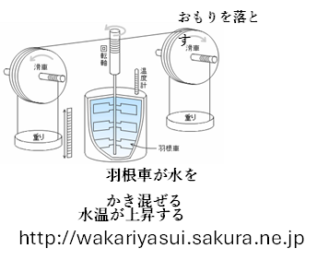

コラム：エネルギー保存則はさらに拡張されています。水に入れた電線に電流を流すと、電力は比例定数を用いて熱量に変換されることから、電気エネルギーを加えたエネルギーの総和は保存することが分かりました。さらにMaxwellの方程式からは、電磁気エネルギーを加えたエネルギーの総和は保存することがわかります。Einsteinの光電効果の理論・光量子仮説からは、光子エネルギー ℎ𝜈 を加えたエネルギーの総和は保存するとなりました。特殊相対性理論では、質量もエネルギーで等価であることから、質量エネルギー mc2 を加えたエネルギーの総和は保存するとなりました。さらに、解析力学のネーターの定理により、系の対称性がある場合には、それに対応する保存則があることが示されています。たとえば

* 時間に関する並進対称性 : エネルギー保存則
* 空間に関する並進対称性 : 運動量保存則
* 回転に関する対称性　　　 : 角運動量保存則
* 波動関数の位相に関する対称性 : 粒子数 (|*ψ*|2) 保存則
* ゲージ対称性　　　　　　　　　 : 電荷保存則

Einsteinの一般相対論以降、現代物理学は実験よりも理論が先行するようになりました。この場合にはまず、実験結果等から要請される対称性をもつラグランジアンを作り、それによって構築される物理理論が実験結果を説明できるかどうかを検証する流れになっています。つまり、保存則は、未知の物理理論を構築するための重要なてがかりとなっているのです。

### 3.6. 熱力学第一法則の定義

熱力学第一法則は、この拡張されたエネルギー保存則を熱力学の言葉で表現したものです。

**系と内部エネルギー**: 熱力学では、私たちが着目する対象（物質など）を**系（System）**と呼びます。系は外部と熱量 $Q$ や仕事 $W$ をやり取りすることができます。系はまた、**内部エネルギー $U$**  と呼ばれるエネルギーを蓄えることができます。内部エネルギーは、系を構成する原子、分子、電子が持つ運動エネルギーやポテンシャルエネルギーの総和に相当しますが、熱力学の枠組みではその具体的な「中身」を知る必要はありません。

**熱力学第一法則の式**: ある系が状態Aから状態Bに変化したとき、内部エネルギーの変化量 $ΔU=U_{B}-U_{A}$ は、系が外部から受け取った仕事 $W$ と熱量 $Q$ の和に等しいと定義されます。

$$ΔU=W+Q$$

ここで、符号の慣例は以下の通りです。

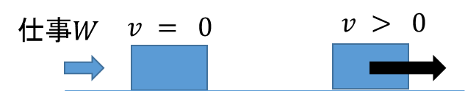

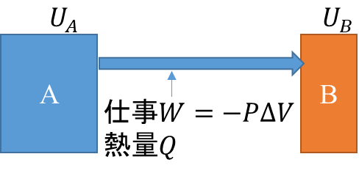

$W>0$* : 外部が系に対して仕事をする（系がエネルギーを受け取る）

$W<0$* : 系が外部に対して仕事をする（系がエネルギーを放出する） $Q>0$* : 外部から系に熱が流入する

$Q<0$* : 系から外部に熱が流出する

特に、体積変化に伴う仕事は、外部からの圧力 $P$ に対して系が体積を $ΔV$ だけ変化させた場合、

$$W=-PΔV$$

と表されます。ここで、体積が減少する（$ΔV<0$）ときに仕事がプラス（$W>0$）になるようにマイナス符号が付きます。したがって、熱力学第一法則はしばしば次のように書かれます。

$$ΔU=-PΔV+Q$$

この式は、熱力学の問題を解く上で非常に頻繁に用いられる基本的な関係式です。

## 4. 状態量と状態方程式

### 4.1. 状態変数と状態量

* **状態変数**: 系の熱力学的な状態を一意的に決定するために必要な巨視的な物理量です。外場（電場、磁場など）を考慮しない場合、以下の4種類が基本的な状態変数となります。
  + 物質量
  + 温度 $T$
  + 圧力 $P$
  + 体積 $V$

経験的に、これら4種類の状態変数のうち、**独立に変化させられるのは3種類だけ**であることが知られています。

* **状態量（状態関数）**: 系の状態を表す物理量で、状態変数が与えられれば一意的に決まる量です。状態量の値は、系がその状態に至るまでの履歴（変化の経路）には依存しません。
  + 例: 内部エネルギー $U$、エントロピー $S$、ヘルムホルツエネルギー $F$、ギブスエネルギー $G$ など。
  + 対照的に、熱量 $Q$ や仕事 $W$ は、状態変化の経路に依存するため、状態量ではありません。

### 4.2. 状態方程式

4種類の状態変数のうち3種類しか独立ではないということは、残りの1種類は他の3種類によって決まるという制約が存在することを示します。この制約を与える関係式が**状態方程式**です。



状態方程式は物質の種類によって異なり、その物質の個性や性質を反映します。

#### 4.2.1. 理想気体の状態方程式

**理想気体（Ideal Gas）**は、熱力学や統計力学でよく用いられる仮想的な気体モデルです。その特徴は以下の通りです。

* **原子・分子間に相互作用がない**: 粒子同士の間に引力や斥力が働かず、衝突も考慮しません。
* **原子・分子の体積をゼロと仮定**: 粒子自身の体積は無視できるほど小さいと仮定します。
* **内部エネルギー $U$ は温度 $T$ のみの関数**: 上記の仮定により、粒子間のポテンシャルエネルギーが存在しないため、内部エネルギーは粒子の運動エネルギー（温度に依存）のみに由来します。

理想気体の状態方程式は、ボイルの法則（定温で $PV=$ 一定）とシャルルの法則（定圧で $V/T=$ 一定）を組み合わせた**ボイル＝シャルルの法則**から導かれ、以下の形で表されます。



ここで、*n* は物質量（モル数）、 $R$ は気体定数（ $R≈8.31\text{ J/(mol}⋅\text{K)}$ または $1.98\text{ cal/(mol}⋅\text{K)}$）です。

#### 4.2.2. 実在気体の状態方程式：ファンデルワールス方程式

現実の気体は理想気体のような単純な性質を持ちません。特に、

* 原子・分子には有限の大きさがあり、体積はゼロにはなりません。
* 原子・分子間には引力（分子間力）が働き、物質は安定に存在します。

これらの理想気体とのずれを修正した最も有名な状態方程式が、**ファンデルワールス（Van der Waals）方程式**です。

$$\left(P+\frac{aN^{2}}{V^{2}}\right)(V-Nb)=NRT$$

この式に含まれるファンデルワールス定数 $a$ と $b$ には、以下の物理的意味があります。

* $b$: **排除体積効果**を表します。粒子自身の体積があるため、粒子が自由に動き回れる体積は $V$ ではなく $V-Nb$ となり、体積 $Nb$ が排除されます。
* $a$: **分子間引力**の効果を表します。分子間に引力が働くため、壁に衝突する粒子の運動量が減少し、実効的な圧力は理想気体よりも小さくなります。そのため、圧力 $P$ に $aN^{2}/V^{2}$ の項が加算されます（実際の圧力は理想気体より小さいので、理想気体の圧力からこの項を引いたものになる）。

$a=0$ かつ $b=0$ の場合、ファンデルワールス方程式は理想気体の状態方程式に一致します。ファンデルワールス方程式は、気体から液体への相転移、および**臨界点**の存在を定性的に説明できるという点で非常に重要です。下図には、CO2での計算例を示します。

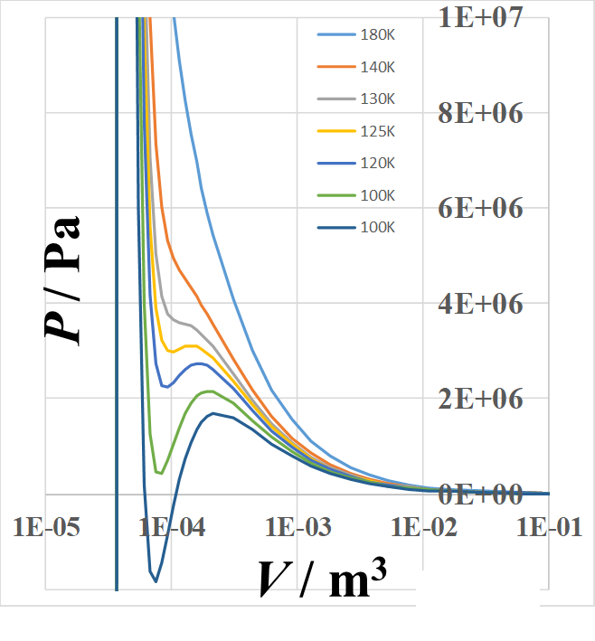

　また、下表にはいくつかの気体の定数を示します。



### 4.3. 示量変数と示強変数、および共役な物理量

物理量には、その性質によって**示量変数**と**示強変数**に分けられます。

* **示量変数（示量性量、Extensive variable）**: 同じ状態の物体を二つ合体させたときに値が二倍になる量です。
  + 例: 体積 $V$、エントロピー $S$、物質量 $N$、内部エネルギー $U$、エンタルピー $H$、ヘルムホルツエネルギー $F$、ギブスエネルギー $G$ など。
* **示強変数（示強性量、Intensive variable）**: 同じ状態の物体を二つ合体させても値が変わらない量です。
  + 例: 温度 $T$、圧力 $P$、化学ポテンシャル など。

は、

* 体積 と圧力
* エントロピー $S$ と温度 $T$
* 物質量 $N$ と化学ポテンシャル $μ$

例えば、エネルギーの次元を持つ項は $PV$（仕事）、 $TS$（熱）、 $μN$（粒子数の変化に伴うエネルギー）といった形で表され、それぞれ示強変数と示量変数の積になっています。この関係は、自由エネルギーを構成する際に重要になります。

## 5. 熱力学的平衡と変化の過程

### 5.1. 熱力学的平衡の三条件

二つの系AとBが熱力学的に**平衡**にあるとは、以下の三つの条件が同時に満たされている状態を指します。

1. **熱的平衡**: 系Aと系Bの**温度が同じ**であること:
$T_{A}=T_{B}$

2. **力学的平衡**: 系Aと系Bの**圧力が同じ**であること:
$P_{A}=P_{B}$

3. **化学的平衡**: 系Aと系Bを構成する物質の**化学ポテンシャルが同じ**であること:



これらの条件が満たされたとき、系全体としてマクロな変化は起こりません。したがって、問題文で「系Aと系Bが平衡にある」と記述されている場合、これらの条件式を直ちに適用して問題を解き始めることができます。

### 5.2. 準静的過程 (Quasi-static Process)

熱力学は基本的に平衡状態を扱いますが、平衡状態のままだと、異なる状態の議論ができません。そこで、熱力学では変化する状態を扱うために**準静的過程**という概念を導入します。

**準静的過程**とは、系が熱力学的平衡の状態を保ったまま、ある状態から別の状態へと**無限にゆっくりと**変化する仮想的な過程です。

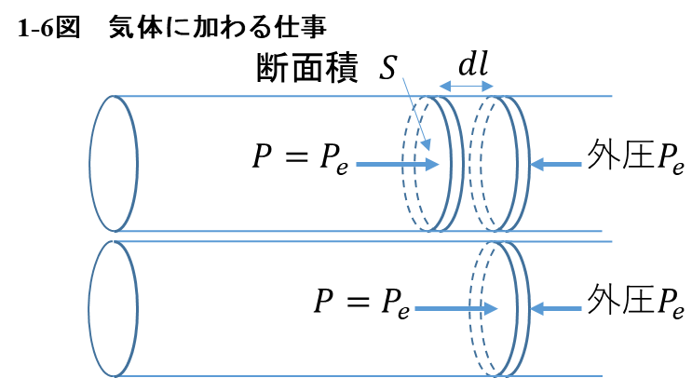

**微笑変化に伴う仕事**

* この過程では、常に系内の温度と外部の温度が等しく（）、系内の圧力と外部の圧力が等しい（）状態が保たれます。
* 現実には無限にゆっくりとした変化により有限の変化を実現することはできません。。したがって、準静的過程はあくまで「思考実験」として導入される概念であり、系の変化を熱力学的法則で記述するための有効な枠組みを提供します。
* 系が準静的過程で微小変化した場合、内部エネルギーの変化 $dU$ は、微小仕事 $δW$ と微小熱量 $δQ$ を用いて、熱力学第一法則として次のように書けます。

$$dU=δW+δQ$$

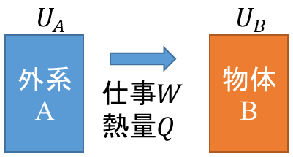

ここで、 $dU$ は状態量である内部エネルギーの**全微分**を表し、始状態と終状態が決まればその変化量が一意的に定まります。一方、 $δW$ や $δQ$ は経路に依存するため、数学的な全微分として表すことはできません。そのため、微小量を表す記号として $d$ ではなく $δ$ が用いられます。

### 5.3. 可逆過程 (Reversible Process) と不可逆過程 (Irreversible Process)

変化の過程は、その性質によって**可逆過程**と**不可逆過程**に分けられます。

* **可逆過程**: 系の状態がある状態から別の状態に変化した後、系と外部の両方に何ら変化を残すことなく、元の状態に戻すことができる過程です。
  + これは、無限にゆっくりと進行する準静的過程であり、かつエネルギー散逸（摩擦など）がない場合に実現可能な仮想的な過程です。
  + 可逆過程では、系のエントロピー変化と外部のエントロピー変化の合計がゼロになります（$ΔS_{total}=0$）。
  + 例: 摩擦のない単振動、準静的な水の蒸発、カルノーサイクル。
* **不可逆過程**: 系が変化した後、系と外部を元の状態に戻すことができない過程、あるいは元に戻す際に必ず外部に何らかの変化を残してしまう過程です。
  + 私たちの身の回りにあるほとんどの自然現象は不可逆過程です。
  + 不可逆過程では、孤立系全体のエントロピーが必ず増大します（$ΔS_{total}>0$）。
  + 例: 水中のインクの拡散、熱伝導（高温から低温への熱移動）、摩擦による熱の発生、ジュール熱が発生する電流回路。

直観的に、可逆過程とは、その現象を動画で撮影し、逆再生しても不自然に見えない現象である、と考えることができます。例えば、ボールを摩擦のない斜面で転がす場合、逆再生しても不自然ではありません。しかし、水にインクを垂らして拡散する現象を逆再生すると、インクが一点に集まって元の水滴に戻る、というような不自然な現象となり、これは不可逆過程であることが分かります。

熱力学的には、系の状態が1から2に変化し、その後1に戻ったときに、系だけでなく**外部の状態も完全に元に戻る**変化が可逆過程であり、外部の状態に何らかの変化が残るのが不可逆過程である、と定義できます。

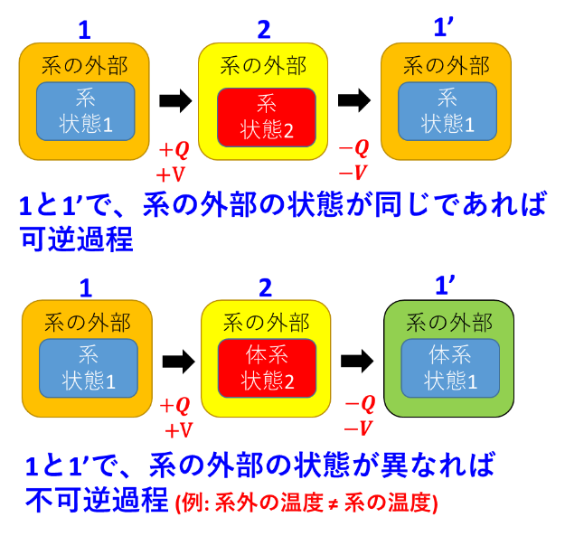

## 6. 熱力学第二法則とエントロピー

### 6.1. 熱力学第二法則の必要性

熱力学第一法則はエネルギー保存則を記述しますが、「熱は高温から低温にしか移動しない」といった**熱伝導の不可逆性**や、「熱エネルギーを100%力学的仕事に変換することはできない」といった経験的事実を説明することができません。この問題を解決するために、熱力学第二法則が導入されました。

熱力学第二法則は、クラウジウスとトムソン（ケルビン）によってそれぞれ異なる形で定式化されました。

* **クラウジウスの原理**: 「熱は低温部から高温部へ自発的には移動しない。」
  + 冷蔵庫のように低温部から高温部へ熱を移動させることは可能ですが、これは外部からの仕事（電力）が必要であり、「自発的には」起こりません。
* **トムソンの原理（ケルビンの原理）**: 「熱源から熱を受け取り、それと等量の仕事を外部にするだけで、他に何の変化も残さない機関（第二種永久機関）を作ることは不可能である。」
  + これは、熱エネルギーのすべてを力学的仕事に変換することはできない、ということを意味します。常に一部の熱は低温の熱源に排出されます。

これらの原理は、経験的事実に基づいており、物理的・数学的な根拠があるわけではありませんが、これらを公理として認めないと、熱に関するさまざまな現象を説明できないことが分かっています。これらの原理は、エネルギー保存則以外に、熱の移動や変換を支配する未知の法則、すなわち「熱力学第二法則」が存在することを示唆しました。

### 6.2. エントロピーの導入と導出

熱力学第二法則を数式として表現するために導入された状態関数が**エントロピー $S$**  です。エントロピーの関数形はどのように決定されたのでしょうか。

エントロピーの概念は、主に**カルノーサイクル**という理想的な可逆熱機関の効率に関する考察から導かれました。カルノーサイクルは、高温熱源と低温熱源の間で熱と仕事のやり取りを行う理想的なサイクルであり、その効率 $η$ は、高温熱源の温度 $T_{1}$ と低温熱源の温度 $T_{2}$ のみによって決まります。

$$η=\frac{\text{得られる仕事}}{\text{高温熱源から吸収する熱量}}=\frac{Q_{1}+Q_{2}}{Q_{1}}=1+\frac{Q_{2}}{Q_{1}}$$

ここで $Q_{1}$ は高温熱源から吸収する熱量（$Q_{1}>0$）、 $Q_{2}$ は低温熱源に排出する熱量（$Q_{2}<0$）です。 カルノーサイクルにおける効率は、以下の関係で表されることが示されます。

$$η=\frac{T_{1}-T_{2}}{T_{1}}$$

この二つの式を比較することで、可逆サイクルにおいては以下の関係が導かれます（**クラウジウスの等式**）。

$$\frac{Q_{1}}{T_{1}}+\frac{Q_{2}}{T_{2}}=0$$

さらに、不可逆サイクルを考慮すると、効率がカルノーサイクルの効率よりも必ず低くなることから、**クラウジウスの不等式**が導かれます。

$$\frac{Q_{1}}{T_{1}}+\frac{Q_{2}}{T_{2}}≤0$$

このクラウジウスの不等式は、任意のサイクルで微小な熱量 $δQ$ が温度 $T$ でやり取りされる場合、以下のようになることを示唆します。

$$∮\frac{δQ}{T}≤0$$

ここで、積分の経路が可逆であれば等号が成立し、不可逆であれば不等号が成立します。このことから、熱量 $δQ$ を温度 $T$ で割った量 $δQ/T$ が、状態量である**エントロピー $S$**  の微小変化 $dS$ に対応すると考えられました。

$$dS=\frac{δQ_{rev}}{T}$$

ここで $δQ_{rev}$ は可逆過程でやり取りされる微小熱量です。このエントロピーの定義を用いると、クラウジウスの不等式は以下のように一般化されます。

$$dS≥\frac{δQ}{T}$$

コラム：物理学者・ノーベル賞受賞者である朝永振一郎先生も、著書『物理学とは何だろうか』の中で、エントロピーの定義における分母の「温度T」が絶対温度であることの必然性について、カルノーサイクルの効率から導かれることを詳しく解説しています。エントロピーの関数形は形式的には多様な選択肢があったはずですが、絶対温度を用いることで、これほど簡潔で普遍的な法則が導かれるというのは、絶対温度に物理的な普遍性があることを反映しているようにも思えます。

### 6.3. エントロピー増大の法則 (Entropy Increase Law)

孤立系（外部と熱や仕事のやり取りがない系）において、 $δQ=0$ となるため、上記の式から以下の**エントロピー増大の法則**が導かれます。

$$dS≥0$$

* **可逆過程**: $dS=0$ (エントロピーは変化しない)
* **不可逆過程**: $dS>0$ (エントロピーは増大する)

この法則は、私たちが興味を持っている系とその外部（熱浴など）を合わせた「全宇宙 (universe)」を一つの孤立系と見なせば、**全宇宙のエントロピーは常に増大するか、あるいは一定に保たれる（変化が可逆な場合）**ことを意味します。これが「時間の矢」と呼ばれるゆえんです。

### 6.4. 自由エネルギーの定義と平衡条件

エントロピー増大の法則は、全宇宙のエントロピーは必ず増大するか変化量がゼロであるという制約を課します。熱力学第一法則だけを考えれば、系の内部エネルギー $ΔU$ の減少量がそのまま外部への最大仕事量になると考えられます。しかし、エントロピー増大の法則により、その全てが仕事に変換できるわけではありません。ところが、私たちは全宇宙のエントロピーを知ることとはできません。そこで、熱力学第二法則を、**系の変数だけでわかる形に書き換えます。**

系が外部から温度 $T$ の熱量 $δQ$ を受け取ると、外部のエントロピーは $ΔS_{ext}=-δQ/T$ だけ変化します。孤立系全体のエントロピー変化は $ΔS_{total}=ΔS_{sys}+ΔS_{ext}≥0$ です。これを書き換えると、

$$ΔS_{sys}-\frac{δQ}{T}≥0 ⇒ TΔS_{sys}≥δQ$$

ここで、熱力学第一法則 $δQ=ΔU-δW$ を代入すると、

$$TΔS_{sys}≥ΔU-δW ⇒ -δW≤ΔU-TΔS_{sys}$$

この式は、**系の変数だけであらわされており、**系が外部に行える仕事（$-δW$）は、 $ΔU-TΔS_{sys}$ の変化量よりも小さいか等しい、すなわち**最大仕事量は $ΔU-TΔS_{sys}$ の変化量である**ことを意味しています。

この関係を基に、さまざまな条件下での平衡や変化の方向を記述する「自由エネルギー」が定義されます。

#### 6.4.1. ヘルムホルツエネルギー $F$ (定積・定温条件)

定積・定温（体積と温度が一定）条件下で定義される自由エネルギーです。

$$F=U-TS$$

定温過程において、系が外部に行える最大の仕事量（$-δW_{max}$）は、ヘルムホルツエネルギーの減少量に等しくなります。

$$-δW_{max}=-ΔF$$

平衡条件は、定積・定温条件下で $F$ が**極小値（最小値）**となる点です。すなわち、 $dF≤0$ の方向が自発的な変化の方向であり、平衡状態では $dF=0$ となります。

#### 6.4.2. ギブスエネルギー $G$ (定圧・定温条件)

定圧・定温（圧力と温度が一定）条件下では、体積膨張以外の仕事を δ*W* とすると



となります。: エンタルピー を定義すると、



となり、熱浴 (外系) のエントロピー変化を



とすると、全宇宙のエントロピー変化 と系の は



 $$G=U+PV-TS=H-TS$$

　　　　: ギブスエネルギー

となります。これが定圧・定温条件で使われる自由エネルギー、擬武士エネルギーです。化学反応など、系が外部と仕事のやり取りをする場合によく用いられます。





 定圧・定温過程において、系が外部に行える仕事のうち、膨張仕事を除く最大の仕事量（非膨張仕事 $-δ{W^{'}}_{max}$）は、ギブスエネルギーの減少量に等しくなります。

$$-δ{W^{'}}_{max}=-ΔG$$

平衡条件は、定圧・定温条件下で $G$ が**極小値（最小値）**となる点です。すなわち、 $dG≤0$ の方向が自発的な変化の方向であり、平衡状態では $dG=0$ となります。

## 7. 化学ポテンシャル $μ$

これまでは、系の粒子数が一定であるという前提で話を進めてきました。しかし、化学反応のように粒子数の変化を伴う系や、複数の系間で粒子が行き来するような開いた系を考える場合、新たに**化学ポテンシャル $μ$**  という概念が重要になります。

粒子数 が変化する系を考慮すると、内部エネルギー $U$ の全微分は、体積 $V$ とエントロピー $S$、そして粒子数 の関数として次のように表されます。



ここで $μ_{j}$ は、種類 $j$ の粒子に対する化学ポテンシャルです。化学ポテンシャルは、温度 $T$、圧力 $P$、粒子数 を一定に保ちながら、ある種類の粒子を一つ加えたときの自由エネルギーの変化量と考えることができます。例えば、ギブスエネルギー $G$ を用いると、



化学ポテンシャルは、系間の粒子移動に関する平衡条件を定めます。二つの系が接触し、粒子が移動できる場合、平衡状態では両系の**化学ポテンシャルが等しくなる**という条件（$μ_{A}=μ_{B}$）が満たされます。これは、熱的平衡（$T_{A}=T_{B}$）や力学的平衡（$P_{A}=P_{B}$）と並んで、熱力学的平衡の第三の条件を構成します。

特に、量子統計力学では、電子の化学ポテンシャルとして**フェルミエネルギー（フェルミ準位）**が頻繁に登場します。この概念は、半導体のドーピングや金属中の電子の挙動を理解する上で非常に重要となります。

## 8. まとめ：熱力学の重要概念

本日の講義では、統計力学の導入に必要な熱力学の基本的な概念を復習しました。これらは、今後の講義で統計力学の原理を理解し、応用問題を解く上で不可欠な知識となります。

* **状態変数**: $N,T,P,V$ の4種類があり、このうち3種類が独立です。これらを結びつけるのが**状態方程式**です。
* **状態量**: 系の状態のみで決まる物理量（ $U,S,H,F,G$ など）。経路に依存する熱量 $Q$ や仕事 $W$ とは異なります。
* **熱力学三法則**:
  + 第一法則：エネルギー保存則 ($ΔU=W+Q$)
  + 第二法則：エントロピー増大則 ($dS≥0$)
  + 第三法則：絶対零度でのエントロピー ( $S→0$ as $T→0$)
* **熱力学的平衡の三条件**: 熱的平衡 ($T_{A}=T_{B}$)、力学的平衡 ($P_{A}=P_{B}$)、化学的平衡 ($μ_{A}=μ_{B}$)。
* **準静的過程**: 平衡状態を保ったまま無限にゆっくりと変化する仮想的な過程。
* **可逆過程と不可逆過程**: エントロピー変化の符号（ $dS=0$ か $dS>0$ か）で厳密に区別されます。
* **自由エネルギー**:
  + 系の自発的変化の方向を決定し、系が行える最大仕事量を与えます。
  + **ヘルムホルツエネルギー $F=U-TS$** : 定積・定温条件下での平衡条件 ($dF=0$)。
  + **ギブスエネルギー $G=U+PV-TS$** : 定圧・定温条件下での平衡条件 ($dG=0$)。
  + 適切な自由エネルギーを選択することで、問題を簡潔に解くことができます。
* **化学ポテンシャル $μ$** : 粒子数の変化を伴う系で重要となる概念で、粒子移動の平衡条件を決定します。

これらの概念は、今後統計力学の講義でより深く掘り下げられ、ミクロな視点からマクロな熱力学的法則がどのように導かれるかを学んでいきます。

### 補足　熱力学関数の関係

: 

体積一定であれば、、定積比熱*C*Vの定義：

: 

圧力一定であれば、、定圧比熱*Cp*の定義：

　　このとき*Cp*が一定の温度範囲内では、からである。つまり、温度をΔT変えるのに必要な熱量が*Cp*から計算できることになる。

熱力学エネルギー関数

*U*(*S*, *V*): d*U* =*T*d*S* – *p*d*V*, *H*(*S*, *p*): d*H* =*T*d*S* + *V*d*p*

*F*(*T*, *V*): d*F* = –*S*d*T* – *p*d*V*, *G*(*T*, *p*): d*G* = –*S*d*T* + *V*d*p*

マクスウェルの関係式(Maxwell relationship)　（マクスウェルの関係（Maxwell relations））

, , , 

, , , 

, , , 

以上の関係は、下図のような図を使うと簡単に覚えられます。ここでは、昔の教科書に多く使われていた内部エネルギーの記号 E とヘルムホルツエネルギーの記号 F を使っています。

・ 中央のエネルギー関数は、第2象限から時計回りにアルファベット順 (E, F, G, H) に並べる。

・ 共役な状態変数 S-T と p-V で横軸、縦軸を描き、始点にはマイナスをつける (–S, –p) 。

例: E から始まり、左の変数から E側の V を通り右の変数に移る。つまり、E => -S => V => T の順序で (dE/dS)v = T と覚える (偏微分に関係する部分の符号を無視することに注意)。

例: Eから始まり、上の変数から U側を通り下へいくと、E => V => -S => -p であるから、(dE/dV)/S = -p。この場合、最後の変数に負符号がついているので、符号を残す。

例: Fに対してみてみる。上の変数からF側の変数を通り、下の変数へ移していく、つまりF => V => T => -p では、(dF/dV)T = -p。

例: 右の変数からA側を通り左へ移ると、F => T=> V => -Sであるから、(dF/dT)V=-S。

